7 класс. Технология. 20.06.2022

Урок № 56. Обобщение знаний по теме: Основные узлы и узоры плетения.
Продолжаем нашу работу!

Основной учебник для работы: – Технология: 7 класс / учебник / Е.С. Глозман, О.А. Кожина, Ю.Л. Хотунцев и др. – М.: Дрофа, 2018-2020.

Или перейдите по ссылке:
https://иванов-ам.рф/technology_gloz_07/technology_gloz_07_53.html

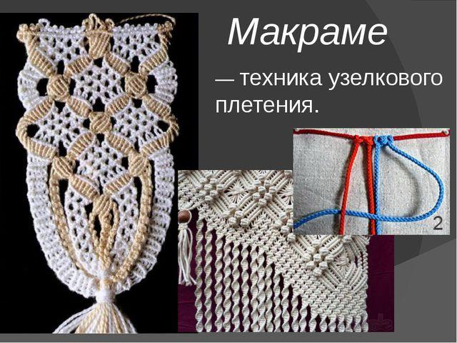
Задание 1. Просмотрите видео о плетении узлов макраме.

https://www.youtube.com/watch?v=L3mSWShzdbE

Задание 2. Повторите § 53 стр. 283-291

Задание для контроля:
Постарайтесь выполнить изученные узлы макраме.

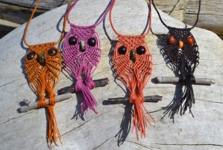

Задание, выполненное в письменном виде, должно быть сфотографировано или отсканировано и отправлено в виде файла. Для обратной связи можно использовать электронную почту anstasiya2015@mail.ru, социальные сети ВК, ОК, мессенджеры WhatsApp и Viber.

